**Как Добавить Новые Отделения/Должности в программе – Электронная заявка на пропуск**

1. **Войдите в своего пользователя**
2. **Войдите в Настройки**
3. **Вам Нужен Мини редактор. Он находится Справа Внизу**

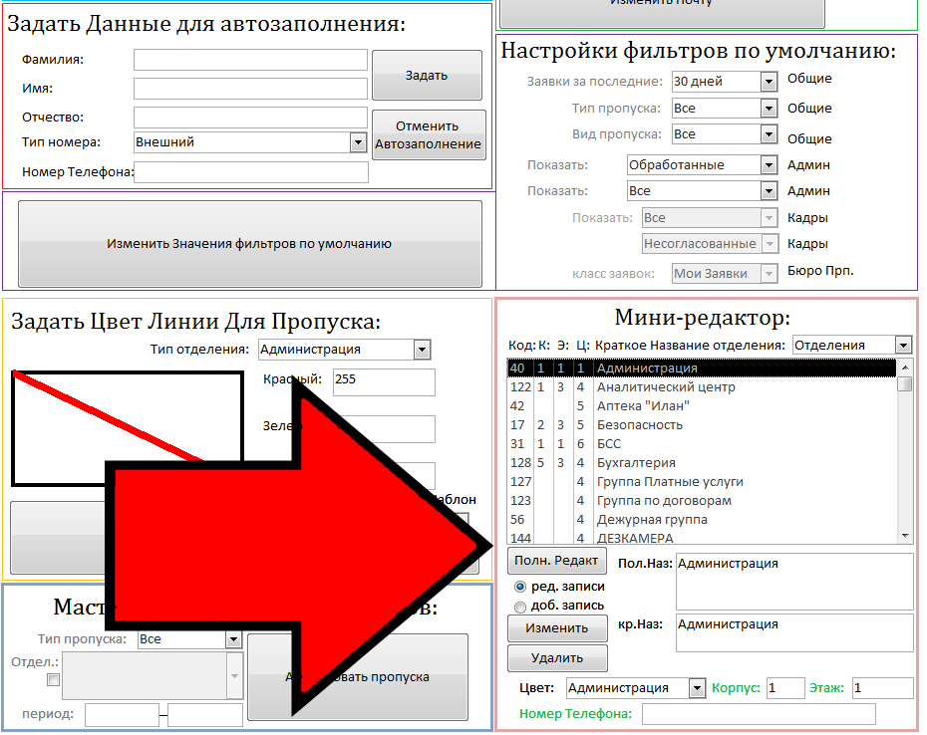

1. По умолчанию Мини-Редактор загружается для работы с отделениями. Чтобы работать со списком должностей – выберите «Должности»

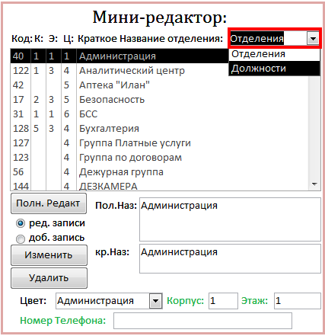

1. Со списком должностей вы можете делать все что угодно: Удалять/Добавлять/Изменять, выбирая соответствующую должность в списке. Для примера мы сейчас создадим новое отделение. Изменим его и затем удалим. Предположим нам

Нужно добавить должность – «Начальник Чубайсов Всего Мира». Для начала Перейдите в режим Добавления нажав –

«Доб. Запись». Введите Название в «Пол.Назв» и нажмите – «Добавить» Пояснение На рисунке:

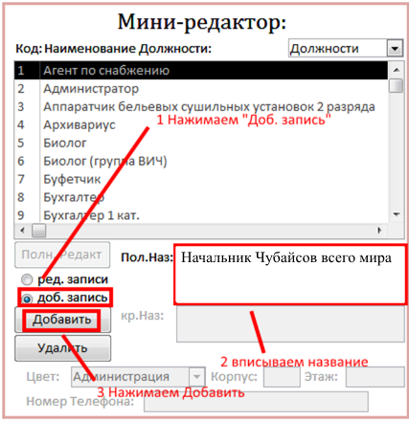

1. Данный Список Отсортирован по алфавиту. Должность можно без труда найти.
2. Отредактируем теперь нашу должность. Для этого нужно перейти в режим – «ред. Записи», затем выделить в списке нашу должность и нажать «изменить»

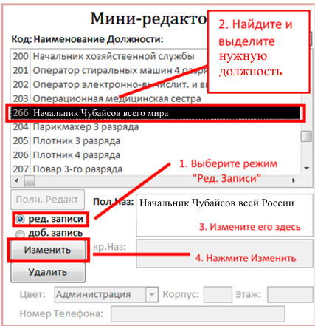

1. 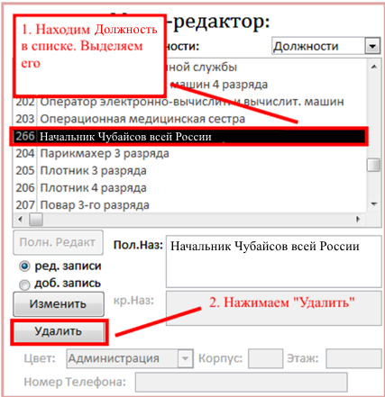Теперь Удалим Запись. Это Можно сделать в любом режиме. Суть похожая что и ранее: находим в списке нашу должность, выделяем ее и нажимаем удалить

1. Перейдем теперь к работе с отделениями. Загружаем список аналогично тому, как загружали список Должностей (пункт 4).

Для Отделений существует два режима редактирования: полное

И частичное. При выборе режима «Полн. Редакт» - загружается

Список только тех отделений, у которых на компьютерах НЕ

СТОИТ программа «Электронная Заявка на пропуск». При выборе

Режима- «Част. Редактир.» - Загружается список всех отделений.

Режим сменяется путем нажатия на кнопку выше «ред. Записи»

1. В режиме Полного редактирования вам доступны те же функции,

Что и при работе с Должностями. Функционал частично ограничен для режима «Част. Редактир.». В этом режиме нельзя:Удалять Отделения, Изменять их полное название

1. Помимо этого, редактирование отделений, от редактирования должностей отличается банально количеством информации, которую нужно/можно внести. Помимо названия отделения (аналогично названию должности) тут вводится также:
2. Краткое название отделения («кр. Наз»)
3. Указывается тип отделения. Типу отделения соответствует цвет (цвет для окрашивания линии постоянного транспортного пропуска). Левее Мини-Редактора находятся - «Настройки Линии Цвета Пропуска». Там вы можете посмотреть, какой цвет для какого типа отделения задан
4. Указывается корпус, этаж и Номер Телефона Отделения. Они выделены зеленым – т.е. не обязательны для заполнения